МБОУ Велижская СОШ № 1

План
внеклассного мероприятия
«Уроки-сюрпризы
для милых мам»
(совместно с родителями)

Подготовила: С.Н. Цыганкова,
классный руководитель 1 класса А

2013/2014 учебный год
- Вступительное слово учителя.
- В честь приближающегося весеннего праздника – Женского дня 8 марта – мы с ребятами подготовили сюрприз для своих любимых мам и бабушек. Мы покажем фрагменты уроков, а также поздравим своих дорогих гостей с праздником всех женщин.

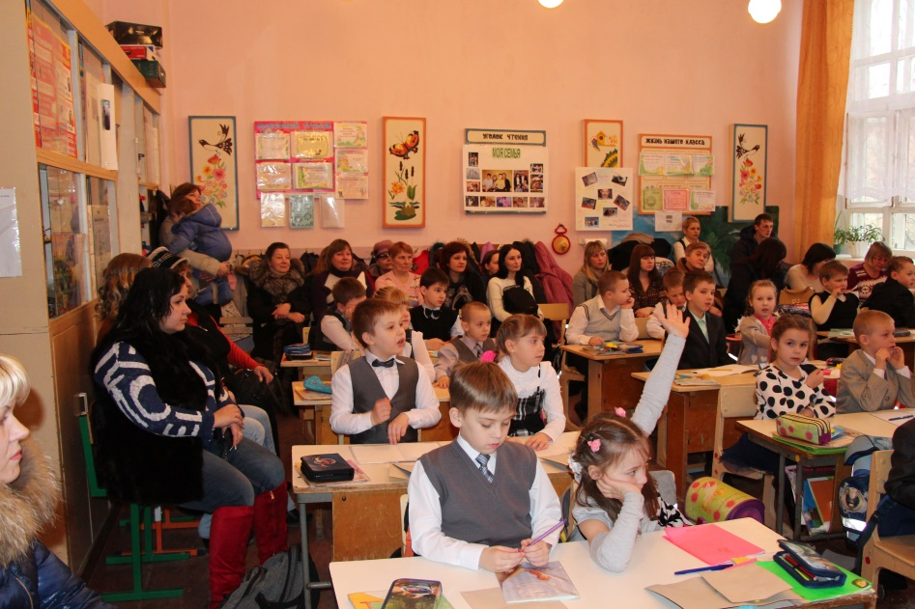
2. Русский язык.
В начале урока минутка чистописания. Проведём конкурс почерков. На листочках мы будем писать пословицы. Ваша задача: написать красиво, аккуратно, без ошибок. Ваши мамы выберут лучшие работы и назовём победителей конкурса почерков.
На доске: При солнышке тепло, а при матери добро.
Нет лучше дружка, чем родная матушка.
При написании учитель следит за осанкой детей.
- Математика.

А) математический диктант.
-Запиши число, следующее при счёте за 7?, предшествующее 9?
- 5+3, 9-1
- Сумма чисел 4 и 4, разность чисел 10 и 2.
- 1 слагаемое – 2, 2 слагаемое – 6. Найди сумму.
- Уменьшаемое 8, вычитаемое 0, найди разность.

Проверка: 8 8 8 8 8 8 8 8 .

- У кого получилось восемь восьмёрок? Почему такие ответы? (8 марта)

Б) решение задач
- Мама очистила 4 картофелины, а дочка 3. Сколько всего картофелин очистили мама и дочка?
- Лена вымыла 10 тарелок и 6 чашек. На сколько больше тарелок? На сколько меньше чашек?
- Марина полила 8 комнатных цветков, а Витя на 2 меньше. Сколько комнатных цветков полил Витя?
-Кате надо вытереть 9 тарелок. 5 тарелок она уже вытерла. Сколько тарелок ей осталось вытереть?
- О чём все эти задачи? Как можно назвать детей? кКак они относятся к своим мамам? Вывод.

- Физминутка (музыкальная).

Подарок мамам - танец в исполнении девочек класса. Художественный руководитель и автор танца – ученица класса Дементьева Алиса.
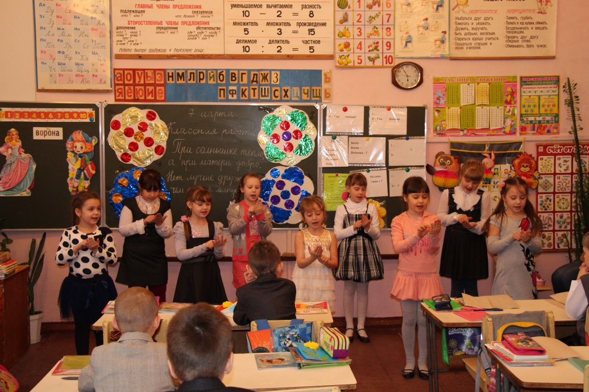
- Литературное чтение.
А) Мы подготовили стихи для наших мам:
1. Дорогие мамы, бабушки и тёти,
Хорошо, что в этот час
Не на службе вы, не на работе,
В этом классе, смотрите на нас!
2.Мы вас любим очень, очень, очень,
Очень, бесконечно - это не секрет;
Впрочем, если говорить короче:
Вас любимей не было и нет
3.В прекрасный день - 8 марта,
Когда сияет все кругом,
Нам разрешите вас поздравить
С Международным женским днем!
4.Здоровья, счастья пожелаем,
Чтоб не грустили никогда,
Чтобы всегда вы процветали
Во имя счастья и добра.
5.С Днем 8 марта, с праздником весенним,
С первыми лучами в этот светлый час!
Дорогие мамы, мы вас очень любим
И от всего сердца поздравляем вас!
6.Если мама дома - солнце ярче светит,
Если мамы нету - плохо одному;
Я вам обещаю, вот закончим праздник,
Я свою мамулю крепко обниму.
7.Дорогие бабушки и мамы,
Мы вас любим нежно, горячо.
И хоть мы капризны и упрямы,
Знаем: нас простите. А еще...
Крепко вас целуем, поздравляем
И подарки дарим от души.
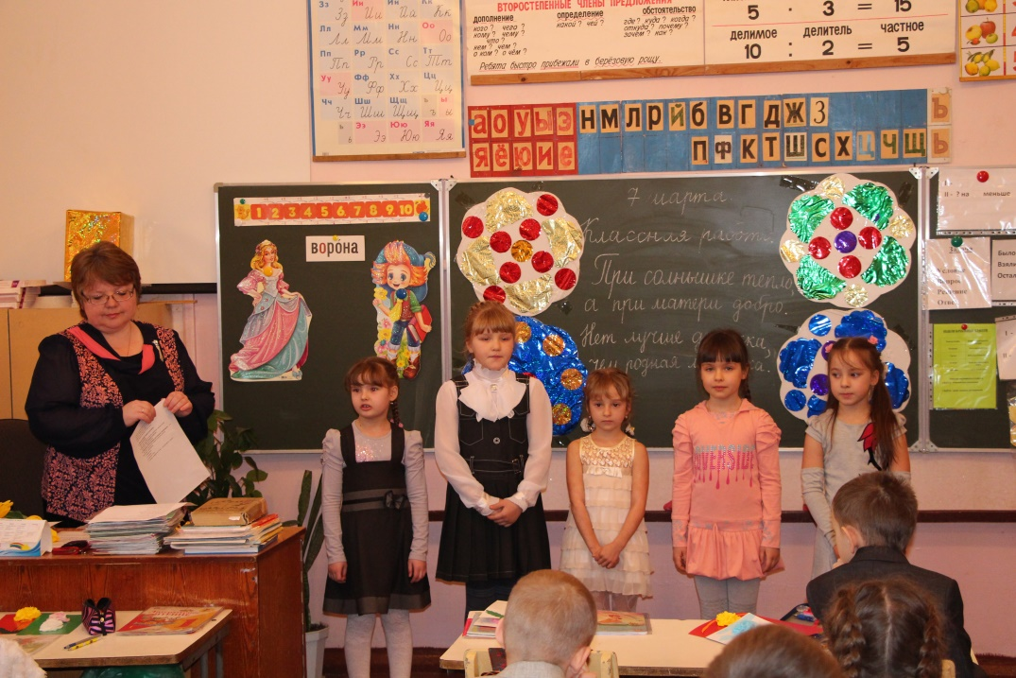
Б) Поздравление девочек.
1.У девчонок нынче праздник,
Надо как-то поздравлять.
Снова мальчик-одноклассник
Будет голову ломать.
2. Сколько девочек отличных
В нашем классе, спору нет:
Добрых, умных, энергичных...
Словно праздничный букет.
3. Пусть всегда женский день не кончается,
Пусть поют в Вашу честь ручейки,
Пусть солнышко Вам улыбается,
А мальчишки Вам дарят цветы.
4. С первой капелью, с последней метелью,
С праздником ранней весны
Вас поздравляем, сердечно желаем
Радости, счастья, здоровья, любви!
5. Солнышко искристое заглянуло в класс
Расцвели подснежники сегодня в первый раз
Ручейки забегали по лесным лугам
День Восьмое марта приходит в гости к нам.
6. Милым одноклассницам солнце и капель
Счастье и любовь несут в чудесный этот день
Желают только светлого, добра и красоты,
Пусть сбудутся заветные и тайные мечты.

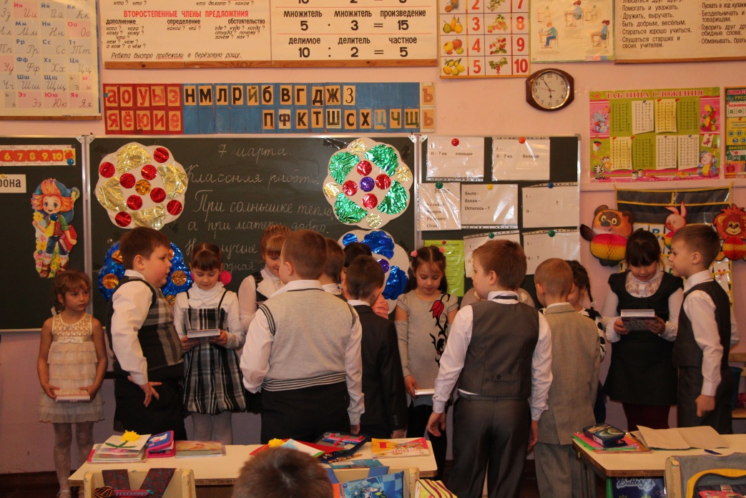

- Музыкальный сюрприз.

Песня

САМАЯ СЧАСТЛИВАЯ
Выглянуло солнышко,
Блещет на лугу.
Я навстречу солнышку
По траве бегу.
И ромашки белые
Рву я на лету.
Я веночек сделаю,
Солнышко вплету.
День искрится радостью,
Вдаль меня манит,
Надо мною радуга
Весело звенит,
У реки под ивою
Слышу соловья,
Самая счастливая
В это утро я!
Собрала в ладошки я
Чистую росу,
Радугу и солнышко
Я в руках несу!
И цветы над речкою,
Песню и зарю -
Все, что утром встречу я,
Маме подарю!
- Технология.
- На уроке технологии мы изготовили подарки для своих мам. (вручение подарков)

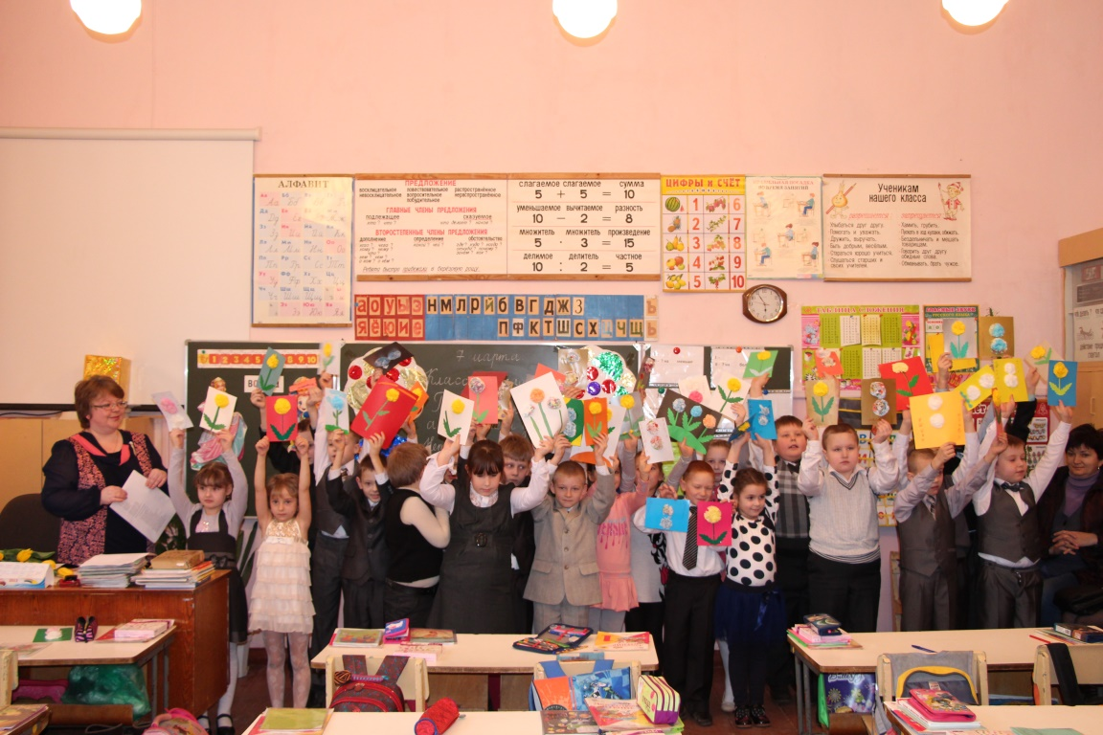
8. Заключительная песня.
МЫ ЗАПЕЛИ ПЕСЕНКУ
Солнышко лучистое
Улыбнулось весело,
Потому что мамочке
Мы запели песенку.
Припев:
Песенку такую:
Ля-ля-ля!
Песенку простую:
Ля-ля-ля!
За окном воробушки
Закружились весело,
Потому что мамочке
Мы запели песенку.
Припев.
Ручейки весенние
Зазвенели весело,
Потому что мамочке
Мы запели песенку.
Припев.
Первые подснежники
Закивали весело,
Потому что мамочке
Мы запели песенку.
Припев.

